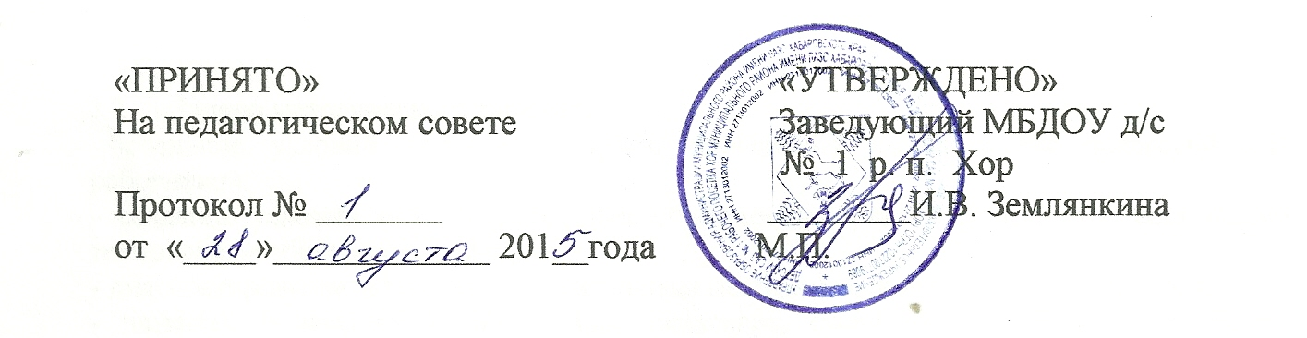

**ПОЛОЖЕНИЕ**

**о ведении документации воспитателя муниципального дошкольного образовательного учреждения детского сада № 1 рабочего поселка Хор муниципального района имени Лазо Хабаровского края**

**I. Общие Положения**

1.1. Настоящее положение разработано для муниципального бюджетного дошкольного образовательного учреждения детского сада № 1 рабочего поселка Хор муниципального района имени Лазо Хабаровского края (далее Учреждение) для определения перечня основной документации воспитателя и установление единых требований к ней.

1.2. Срок действия Положения не ограничен и действует до принятия нового.

**II. Основные задачи Положения**

Установление порядка ведения документации, форм, сроков ее заполнения и хранения воспитателем Учреждения.

**III. Основные функции Положения.**

1. Документация оформляется воспитателем под руководством старшего воспитателя **ежегодно до 01 сентября.**

2.При заполнении документации не допускаются исправления, помарки, вызывающие сомнения в правильности внесенных изменений.

3.Допускается рукописное изложение материала и печатные варианты ведения документации. При заполнении документации используется один цвет чернил.

4.За достоверность сведений, качество оформления документации несет ответственность воспитатель.

5.Контроль за ведением документации осуществляет заведующий , старший воспитатель согласно системе контроля Учреждения.

**IV. Перечень основной документации воспитателя**

1.Локальные акты по обеспечению деятельности воспитателя: (срок хранения - постоянно)

1.1. Должностная инструкция воспитателя.

1.2 Инструкция по охране жизни и здоровья детей.

* 1. Инструкция по охране труда.

2.Документация по организации работы воспитателя:

2.1 Основная общеобразовательная программа дошкольного образования по возрастным группам.

2.2 Перспективное и календарное планирование в соответствии с Положением о планировании.

2.3 Расписание НОД.

2.4 Мониторинг достижения детьми планируемых результатов освоения ООПДО (педагогическая диагностика, мониторинг интегративных качеств). Срок хранения 5 лет.

2.6 Распорядок жизни группы.

2.7. Портфолио воспитателя - находится в группе или в методическом кабинете Учреждения. Срок хранения – постоянно.

2.8 Творческая папка по самообразованию. Срок хранения - постоянно.

2.9 Паспорт группы (оформляется по усмотрению воспитателя)

2.10. Рекомендации и решения педагогических советов Учреждения, районных, городских семинаров, методических объединений педагогов и т.д. Срок хранения по мере необходимости.

3.Документация по организации работы с воспитанниками Учреждения.

3.1. Табель посещаемости детей **(ведется согласно Приложению № 1 в отдельной тетради от набора детей до выпуска в школу).**

3.2. Сведения о детях и родителях (Приложение № 2).

3.3. Лист здоровья на воспитанников группы.

3.4. Режим дня группы на теплый и холодный период времени.

3.5. Карта стула детей (только для детей до 3-х лет).

3.6. Утренний фильтр (только для детей до 3-х лет) и в эпидемиологический период во всех группах (Приложение № 3).

4. Документация по организации взаимодействия с родителями и семьями воспитанников.

4.1 Социальный паспорт семей воспитанников группы (Приложение № 4).

4.2. План взаимодействия с родителями воспитанников группы.

4.3. Протоколы родительских собраний группы.

**V. Заключительные Положения**

5.1 Воспитатель в группе оформляет уголок для родителей; составляет списки детей на шкафчики, полотенца, кровати.

5.2 Воспитатель имеет право корректировать, дополнять, вносить изменения в соответствующий перечень документации.

5.3 Документация, по истечению учебного года, передается в архив методического кабинета или хранится в группе. Срок хранения – 1 год.

Приложение №1

**Табель посещаемости детей**

**Пример**

|  |  |  |  |  |  |  |  |  |  |  |  |  |
| --- | --- | --- | --- | --- | --- | --- | --- | --- | --- | --- | --- | --- |
| №п/п | Ф.И. ребенка | Дата | | | | | | | | | Причина непосещения | Отметка об освобождении от занятий  физической культурой |
| 1 | 2 | 3 | 4 | 5 | 6 | 7 | 8 | 9 |
| 1 | Иванов Саша | н | н | н | н | н | б | б | б | б | С 01 по 05. - ОРЗ | мед. отвод  ( с 06 – по 20.) |
| Присутствует:  Отсутствует: | |  |  |  |  |  |  |  |  |  |  |  |
|  | |  | | | | | | | | | | |

Условные обозначения: ( н – отсутствие, б – присутствие )

Приложение 2

**Сведения о детях и родителях**

|  |  |  |  |  |  |  |
| --- | --- | --- | --- | --- | --- | --- |
| № п/п | Ф.И. ребенка | Дата рождения | Ф.И.О мамы.  Год рождения,  образование, место работы, должность, телефон | Ф.И.О папы.  Год рождения,  образование, место работы, должность, телефон | Домашний адрес, телефон | Примечание (родственники, доверенные лица, категория семьи и т.д.) |
| 1 |  |  |  |  |  |  |
| 2 |  |  |  |  |  |  |
| 3 |  |  |  |  |  |  |

Приложение № 3

**Утренний фильтр**

**(только для детей до 3-х лет) и в эпидемиологический период во всех группах**

|  |  |  |  |  |  |
| --- | --- | --- | --- | --- | --- |
| №п/п | Ф.И. ребенка | Дата | | | |
| t c | Кожа | Зев | Роспись родителей |
|  |  |  |  |
| 1 |  |  |  |  |  |
| 2 |  |  |  |  |  |
| 3 |  |  |  |  |  |

Приложение № 4

**Социальный паспорт семей воспитанников группы**

|  |  |
| --- | --- |
| **1. Количество**  **всего:** |  |
| 1.1. Полных семей |  |
| 1.2 Неполных семей |  |
| 1.3 Семей риска |  |
| 1.4 Многодетных |  |
| 1.5 Семей, имеющих детей инвалидов |  |
| 1.6 Семьи, где оба родители инвалиды |  |
| 1.7 Семьи, где 2 ребенка дошкольного возраста |  |
| 1.8 Семьи с несовершеннолетними родителями |  |
| 1.9 Молодые семьи |  |
| 1.10 Малообеспеченные |  |
| **2. Количество семей, имеющих статус:** |  |
| 2.1 Беженцев |  |
| 2.2 Переселенцев |  |
| **3. Образование** |  |
| 3.1 Высшее |  |
| 3.2 Среднее |  |
| 3.3 Без образования |  |
| **4. Социальный статус:** |  |
| 4.1 Служащие |  |
| 4.2 Предприниматели |  |
| 4.3 Рабочие |  |
| 4.4 Безработные |  |
| **5. Материальный уровень:** |  |
| 5.1 Высокий |  |
| 5.2 Средний |  |
| 5.3 Низкий |  |